企业私云平台技术方案

2024

1弹性云服务器 3
2弹性伸缩服务 7
3资源编排服务 10
4对象存储 11
5块存储 13
6负载均衡 14
7虚拟网络服务 16
8云平台运营管理 22
9云平台运维管理 24
10态势感知 26
11云主机安全 26
12云堡垒机服务 27
13数据库审计服务 27

1弹性云服务器
ECS，即弹性云服务器，可以使用户可以在几分钟之内迅速地获得虚拟机设施，并且这些基础设施是弹性的，可以根据需求进行扩展和收缩。不同类型的弹性云服务器匹配不同的应用场景，可以根据自己的业务诉求选择相应的云服务器。
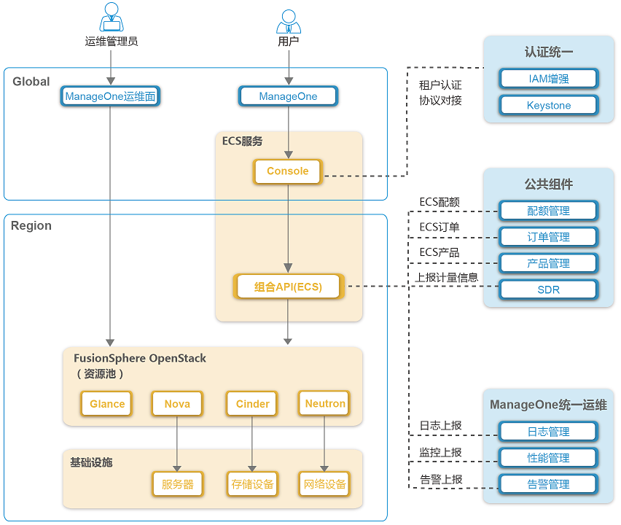
组件说明:
组件类型 | 详情
Console | ECS_UI是以弹性云服务器为中心，对相关资源进行管理的Console控制台。
组合API(ECS) | 组合API为弹性云服务器后台服务，可以理解为ECS_UI的服务端，支持调用FusionSphere OpenStack组件。ECS在前台发出的请求，经ECS_UI转发至组合API，组合API处理完后将结果返回ECS_UI。
资源池 | - Glance：提供镜像管理服务。

Nova：在OpenStack环境中管理计算实例的生命周期，包括批量创建，按需调度和停止。
- Cinder：为运行的实例提供持久块存储。其可插拔驱动使创建和管理块存储设备更加便利。
- Neutron：提供用于定义网络连通性和寻址的API。
认证统一 | 提供登录时的统一身份认证。
公共组件 | 由组合API上报ECS相关的配额、订单、产品信息、计量计费信息至ManageOne运营模块。
统一运维 | 由组合API上报ECS相关的日志、监控、告警信息至ManageOne运维模块。
HCS支持的云服务器：
1、通用型
通用型弹性云服务器主要提供基本水平的vCPU性能、平衡的计算、内存和网络资源，同时可根据工作负载的需要实现性能的突增，具有短期发挥更高性能的能力。适用于那些不会经常（或始终不会）用尽vCPU性能，但会偶尔突然使用的场景，特别适合通用工作负载，如Web服务器、开发人员环境和小型数据库等，是很多应用程序的上好选择。
2、通用独享型
提供性能稳定且资源独享的CPU、内存运行环境，适用于对CPU、内存性能有较高诉求Web服务、小型数据库运行环境。
3、内存优化型
内存优化型弹性云服务器基于KVM虚拟化平台，特别适合处理内存中的大型数据集。提供最大512GB基于 DDR4 的内存实例，是高内存计算应用的最佳选择。适用于对内存要求高，数据量大并且数据访问量大，同时要求快速的数据交换和处理的应用，适用于广告精准营销、电商、车联网等大数据分析场景。
4、通用计算增强型
相比通用计算型，通用计算增强型弹性云服务器提供了更大规格的CPU和内存组合，更优的网络性能，可选范围更广，综合性能及稳定性全面提升，满足对业务稳定性及计算性能要求较高的企业级应用诉求。
服务能力介绍：
ECS服务通过web管理控制台，让用户自主的完成服务实例的申请、释放、变更等操作，从而灵活使用ECS服务。
ECS服务具有以下特性：
1、支持多类型，多规格云服务器的选择和变更。
支持多类型云服务供选择，每种类型的弹性云服务器系统管理员可以根据业务需求自定义规格，建议项目中对业务VM规格进行分类和标准化，合理控制规格数量，中小规模项目建议规格不超过8种，大规模项目建议规格不超过16种。支持ECS服务实例的规格变更。
2、支持多种类型云硬盘供选择，例如分布式存储、SAN存储。
每个可用分区内可以选择对应的存储类型，包括分布式存储、SAN存储。可用分区内存储可以划分为多个不同能力的存储池，定义相应的Volume Type，例如可定义为普通IO、高IO、超高IO，供用户申请ECS服务时进行选择。
除系统盘之外，最大还可以支持挂载59块数据盘（最多支持59块SCSI盘，且SCSI盘和VBD盘的总数不能超过59，支持的VBD盘的总数参见0），每块最大支持32T，满足用户不同的IO以及容量需求。
支持云硬盘的扩容，当磁盘空间不足时，可以通过扩容原有磁盘空间满足需求
磁盘设备类型 | VBD盘总量
ide | 4(X86场景)，且光驱与VBD磁盘的总数不能超过4
virtio | 24
scsi | 60

3、网络自定义，自由划分子网、设置网络访问策略。
通过VPC（虚拟私有云服务）实现虚拟私有云网络管理，用户可自助规划VPC内网络的IP地址范围。
为每个ECS实例提供私网IP和公网IP，用于不同的连接场景。私网IP可以内部连接使用，每个ECS实例支持同时挂载16张网卡（ARM场景下，可以挂载的网卡数目与ECS实例的磁盘设备类型和VBD磁盘数目相关，详细信息可以参考0），每张网卡可以在不同的子网内，私网IP可以通过DHCP分配或指定IP地址；公网IP可以对外连接企业内大网或互联网，可以根据需要申请绑定“EIP”为ECS实例申请公网IP。
4、提供公共镜像能力和私有镜像服务，免安装快速部署操作系统与软件。
公共镜像：公共镜像由系统管理员制作并注册到系统中，一般提供常见的标准操作系统镜像，所有用户可见。包含操作系统以及预装的公共应用。
私有镜像：私有镜像服务用于满足用户个性化需求。选择私有镜像创建云主机，可以节省重复配置云主机的时间。私有镜像仅用户自己可见。包含操作系统、预装的公共应用以及用户的私有应用。用户可基于ECS实例或者已有的镜像文件创建的私有镜像。
提供VNC控制台、远程终端和 API 等多种管理方式，满足用户多种登录需求，简化运维人员的工作难度，提升运维效率。
用户可以完全控制自己创建的ECS实例。通过VNC控制台连接终端，解决系统问题，进行各项操作；也可以通过ECS服务控制台、API、命令行等类似工具对服务器进行启动、重启、关机等操作。
5、安全。
支持用户申请时指定实例登录方式，ECS实例支持多种登录方式（密码、密钥对），密码防暴力破解，满足用户的登录安全需求。对于Windows的ECS实例，用户只能使用密码登陆。支持云硬盘备份，在磁盘故障或数据错误时可快速恢复，使数据更加安全可靠。
实例反亲和性：支持在ECS控制台上创建一个或多个反亲和性组。在一个反亲和性组中的ECS实例将分配到不同的物理主机上来保证高可用。用户可以把同一应用模块的ECS实例加入反亲和性组，增强应用的可靠性。

2弹性伸缩服务
弹性伸缩（Auto Scaling）服务，是根据用户的业务需求和策略，自动调整其弹性计算资源的管理服务。
以上内容仅为本文档的试下载部分，为可阅读页数的一半内容。如要下载或阅读全文，请访问：https://d.book118.com/648043026013006026

